Пришло время добавить чекпоинты в нашу игру. Для этого, естественно, стоит сначала добавить спрайт чекпоинта.

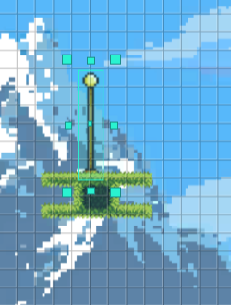У меня он будет выглядеть так, также я его переименовала в «Чекпоинт».

Теперь нам нужно будет где-то хранить информацию о месте возрождения (координаты чекпоинта) при смерти персонажа.

Для этого создадим две глобальные переменные, первая – координата X последнего чекпоинта, вторая – координата Y последнего чекпоинта.

Для этого я захожу в список событий, и нажимаю правой кнопкой мыши в любом свободном месте и выбираю «Добавить глобальную переменную»

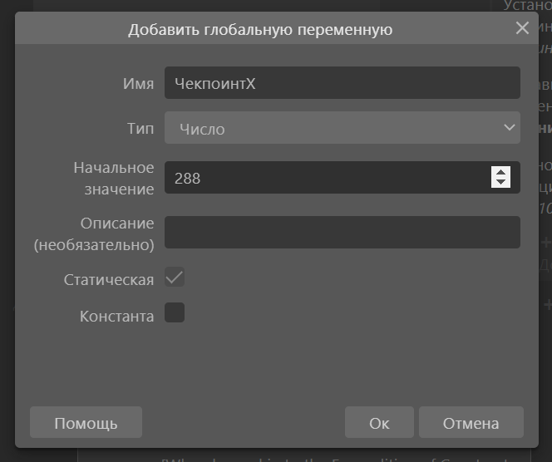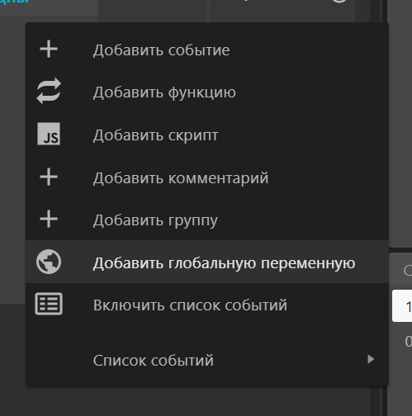Далее я заполняю поля следующим образом, стоит обратить внимание на Начальное значение, потому что это начальная точка появления персонажа на уровне.

Таким же образом добавляем переменную для координаты Y

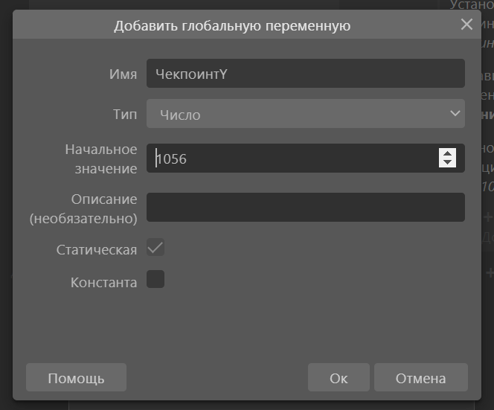

Теперь у нас появились 2 глобальные переменные 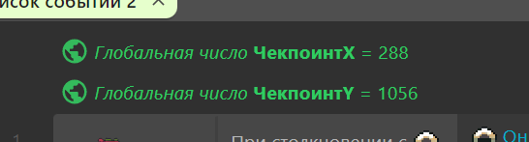

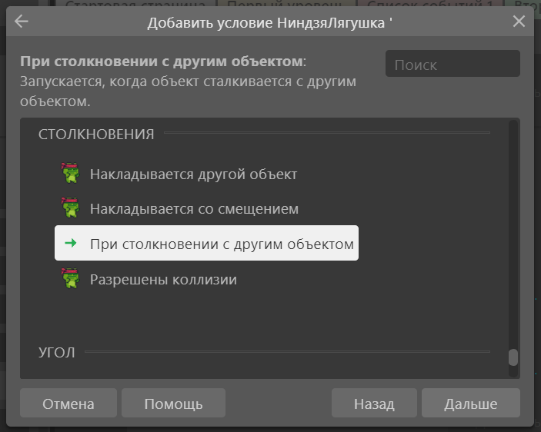Теперь просто тогда, когда персонаж будет соприкасаться с чекпоинтом, мы будем записывать в эти переменные координаты X и Y чекпоинта. А при смерти персонажа мы будем возрождать его в указанных координатах. Поэтому сначала добавим **новое событие**: При соприкосновении персонажа с чекпоинтом

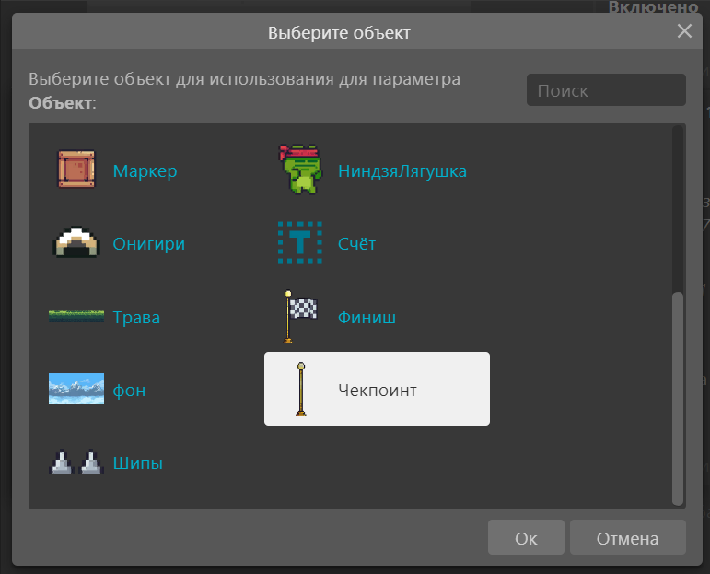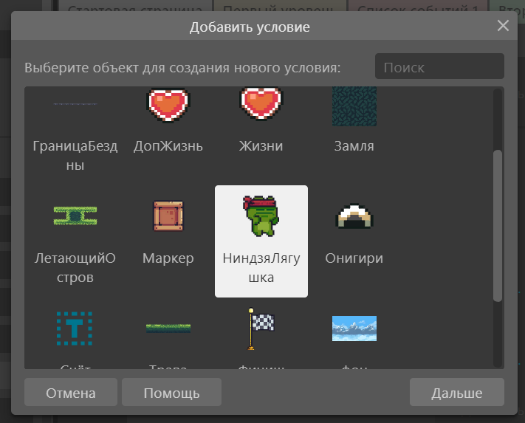

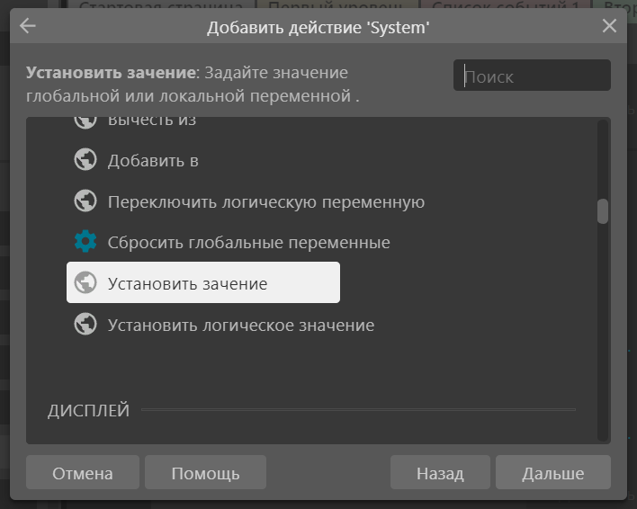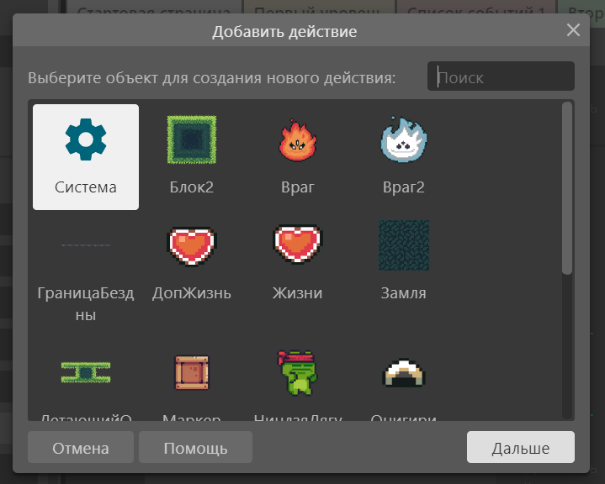Теперь к этому событию добавляем действие

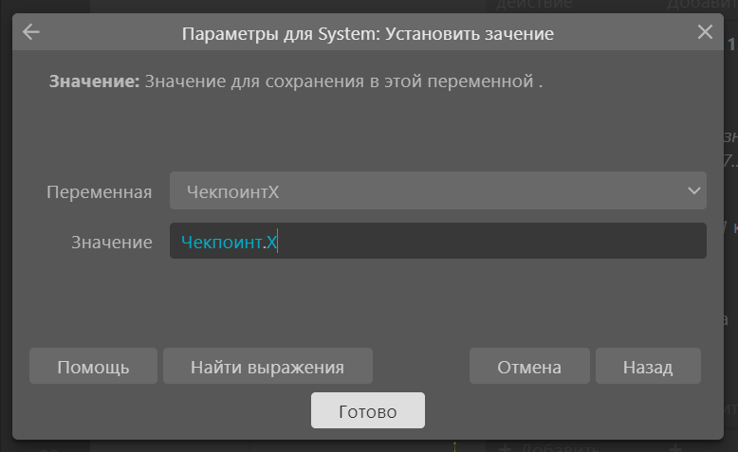

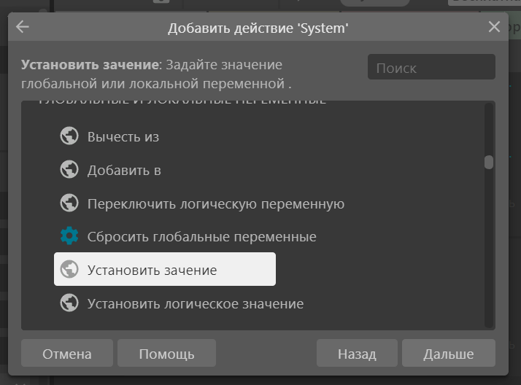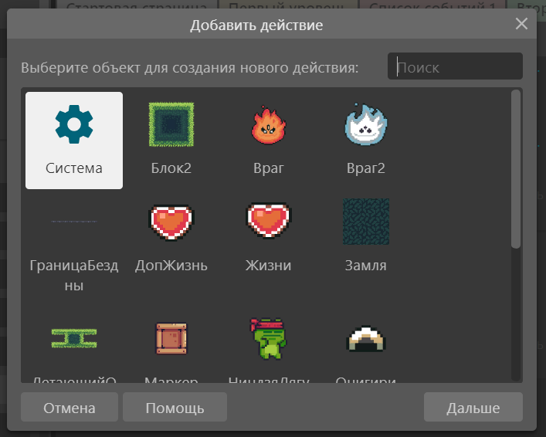И добавляем ещё одно действие к этому же событию

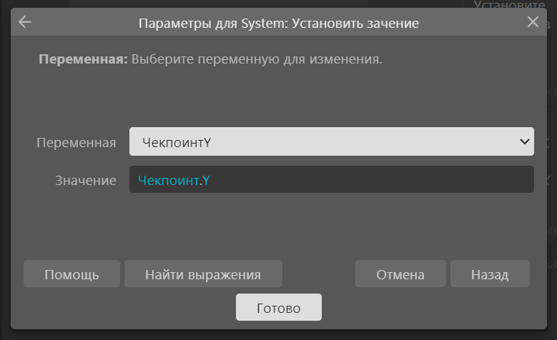

Теперь надо во все события, где персонаж умирал и происходила перезагрузка макета, убрать действие «Перезагрузка макета», и добавить действие «Создать персонажа в точках чекпоинта»

У меня это событие под номером 3

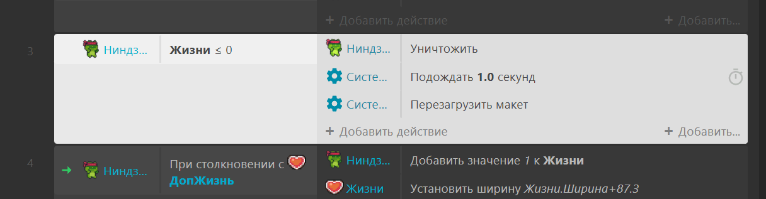

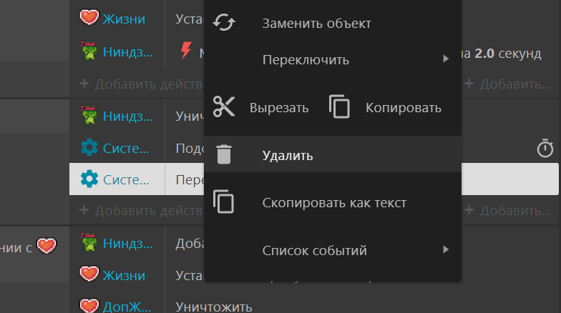Я нажимаю на строчку действия «Перезагрузить макет» правой кнопкой мыши и выбираем «Удалить»

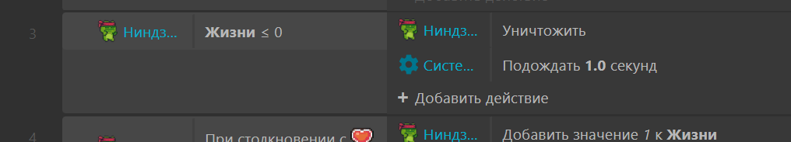Теперь мы удалили это действие

Теперь нажимаем «Добавить действие»

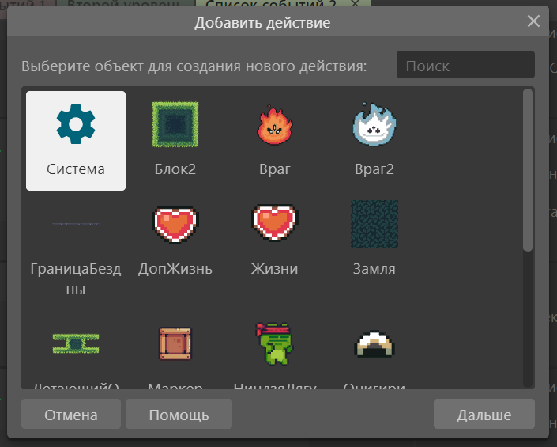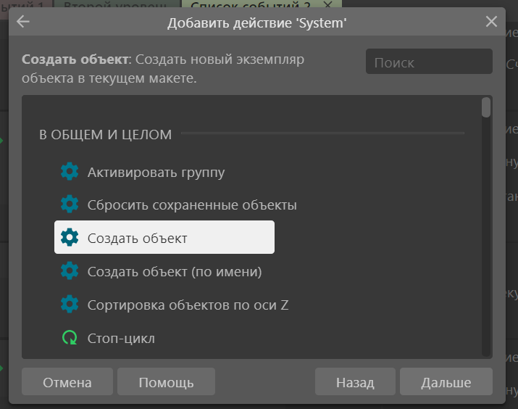

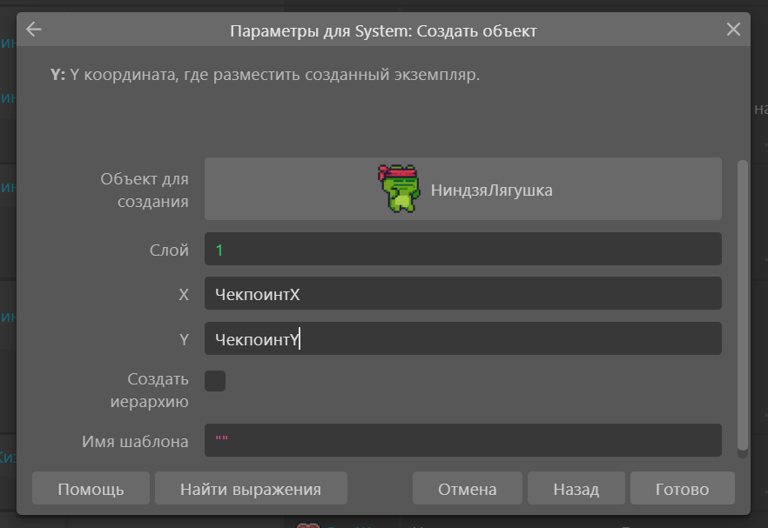

Мы создаём нашего персонажа в точка X и Y, указанных в глобальных переменных.

Обратите внимание на номер слоя, я указала первый слой, потому что нулевой слой у меня – это фон, у вас может быть не так.

Теперь подобные действия нужно проделать везде, где персонаж возрождается.

Также нужно учесть, что жизни сами теперь появляться не будут, поэтому придётся добавить действие на восстановление жизней персонажа. Вот так теперь выглядит весь блок

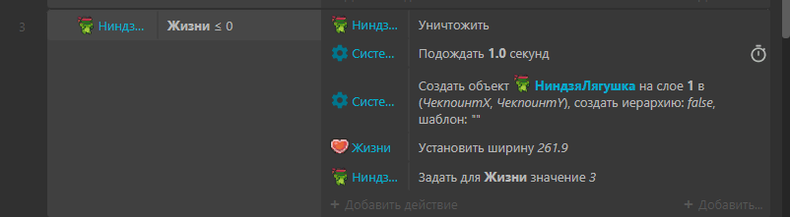

Готово! Можно проверять))